**SourceTree使用简单说明**

### 创建新项目

（1）创建本地仓库

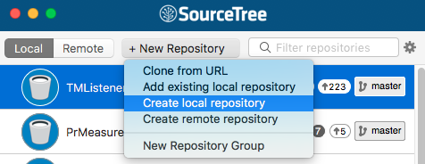

（2）输入路径和文件名

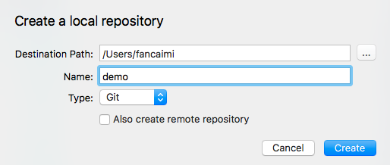

（3）创建完成

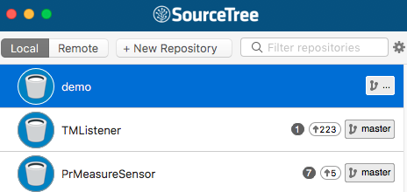

### 从服务器端克隆到本地